Урок в 1 классе «Игрушки»
Цель: формирование навыков иноязычного общения.
Задачи: 1)активизировать лексический материал, ранее изученный на занятиях по темам: "Мои игрушки".
2) тренировать дошкольников в восприятии и произнесении звуков: [r], [t], [d], [au],
3) развивать у детей слуховую память, фонематический слух.
4)повторение «волшебных слов»
5)воспитывать эмоциональную отзывчивость на личные успехи и успехи товарищей.
Тип урока: изучение новых знаний
Оборудование: игрушка или картинка медведя, картинка автобуса и подарков
Ход урока
- Организационный момент
T: -Hello. Good morning, children.
Ch:-Hello. Goodmorning, teacher.
Т.: – Ваши глазки готовы?
Ch.: – Yes.
Т.: – Ваши ушки готовы?
Ch.: – Yes.
Т.: – Ваши язычки готовы?
Ch.: – Yes/no.
Ребятки, а вы любите ходить в гости.
Ch.: – Yes.
- Постановка целей урока.
Сегодня, ребятки, нам очень повезло нас в гости пригласил мишка. По-английски мишка будет Teddy bear. All together repeat after me-Teddy Bear. У него сегодня День рождение.
А день рождения на английском языке будет birthday.
А поедем мы туда на волшебном английском автобусе.
- Актуализация знаний
T.: А чтобы занять свое место в волшебном английском автобусе, ему надо сказать свое имя и сколько вам лет. Как мы на английском языке говорим свое имя?
Ch: My name is...
Т.: На вопрос: How old are you?(Сколько тебе лет?) Мы отвечаем: I am …
Давайте каждый по порядку будет называть свое имя.
You, please. Ok. Go to the bus and take your seat.
- Фонетическая зарядка.
Организация тренировки детей в произнесении звуков: [t], [d], [au], [r].
Автобус наш едет, и мотор рычит “[r–r–r]”. Say after me:[r], [r].
А вот мы на горку взбираемся, и нашему автобусу тяжело
и он говорит: “[t–t–t]”. Say after me:[t], [t].
И чуть не заглох мотор и он говорит :[d-d-d]. Say after me:[d], [d].
А мы, ребята, с вами со страха стали произносить звук [au ] .Say after me:[au], [au].
- Работа по теме
Вот мы с вами едем в автобусе и чуть не забыли о самом главном. Ребятки, мы все приглашены на день рождения Teddy Bear, но без чего нам не обойтись?
Ch: Без подарков..
T: А по английский подарки будет present. . All together repeat after me- present .(дети повторяют вместе за преподавателем и индивидуально.)
Тогда мы с вами сделаем остановку в магазине игрушек, и купим игрушку для Teddy bear.
- Давайте посмотрим, какие игрушки есть в магазине. Я называю игрушки, а вы повторяете за мной. (приложение 1)
- Что мы купим для Teddy Bear?
- Хорошо, заедем еще в один магазин и посмотрим, что есть там.
- Ребята, для того чтобы нам купить игрушки нам нужно дорисовать недостающие детали. (приложение 2)
А вот за магазином и дом виднеется. Давайте, зайдем, поздороваемся и пожелаем Teddy Bear счастливого Дня рождения.
«Hello, Teddy Bear » (Дети несколько раз повторяют хором.)
«Happy birthday to you».
Great! And now, to my mind, you can sing a song: "Happy birthday to you".
- Динамическая пауза
.Исполнение песни "Happy birthday to you".
Happy birthday to you
Happy birthday to you
Happy birthday to Теddy Bear
Happy birthday to you.
- Итог урока
А теперь пора возвращаться в класс. Наш волшебный автобус нас уже давно ждет, садитесь на свои места.
Т.: Great! Now you know many new English words. Вы теперь знаете много новых английских слов. Кто запомнил, как по-английски мишка? А подарок? А мячик? А машина? Молодцы!Today we were active and worked well.
Вот мы и приехали в класс.
That’s all for today. Good for you. Now it’s time to say good-bye. Good-bye, children! Take care!

Приложение 1

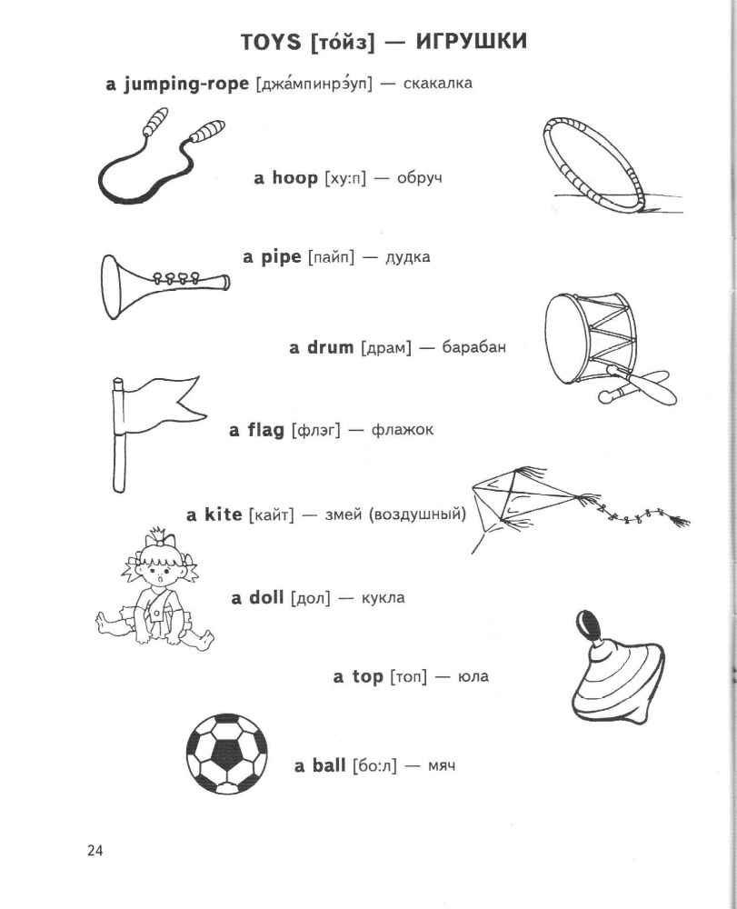

Приложение 2
